Nama : Fanes Liu

NIM: 2602107663

Sumber dan Referensi :

[Home | Jakarta Convention Center (jcc.co.id)](https://www.jcc.co.id/)

[World's Best Convention Centre 2020 « World MICE Awards](https://worldmiceawards.com/award/world-best-convention-centre/2020)

<https://www.behance.net/gallery/21194787/Poster-Design-Illo-for-SF-NYE-Event-w-Chromeo>

https://id.postermywall.com/index.php/art/template/2fda6d9498bdbaab9bad14e3b269cac6/taste-uws.-design-template

Link figma : <https://www.figma.com/file/rlwp6U9SoCVkcNgGpuEn5c/Jokey's-Convention-Center?type=design&node-id=0%3A1&t=dumD82jz8pf8cmwl-1>

Saya juga sudah menyertakan file figma berupa “Figma Jokey's Conference Center.fig”

Tampilan Home Page Jokey’s Conference Center

Di home page ini terdapat beberapa fitur dan mencakup beberapa informasi tentang jcc dan juga event apa yang selanjutnya akan diadakan di jcc   
terdapat beberapa tombol untuk mengarahkan kita ke page lain nya seperti pada navbar yaitu :

* Home yang mengarahkan kita ke home page
* Event yang akan mengarahkan kita ke event page
* Prices yang akan mengarakan ke price list page
* About yang akan mengarahkan ke about us page
* contact untuk mengarahkan ke contact us page
* Book Now Button Untuk mengarahkan kita ke price page dan akan menampilkan pilihan paket yang kami sediakan
* Lalu ada Explore Event Button Yang akan mengarahkan kita ke event page

Lalu di bagian footer terdapat logo jcc dan juga Our social media yang bisa di akses oleh user tak lupa juga saya tambahkan copyright di bagian kanan bawah

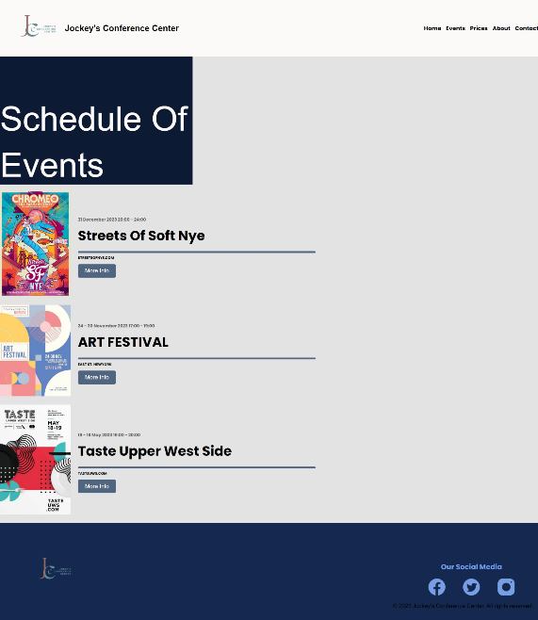Event pages berisikan informasi lengkap terkait event

Apa yang akan di adakan selanjutnya di JCC

Dqan juga terdapat More Info button untuk infomasi selanjutnya mengenai event tersebut

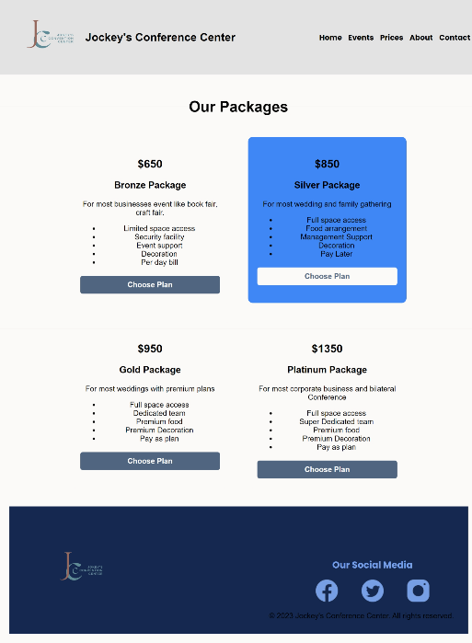

Price list page

Page ini berisikan informasi terkair harga paket yang kami sediakan beserta fitur- fitur dan layanan yang di tawarkan pada setiap paket

Saya membuat nya dapat berubah warna saat di hover di bagian package dan juga di bagian button nya

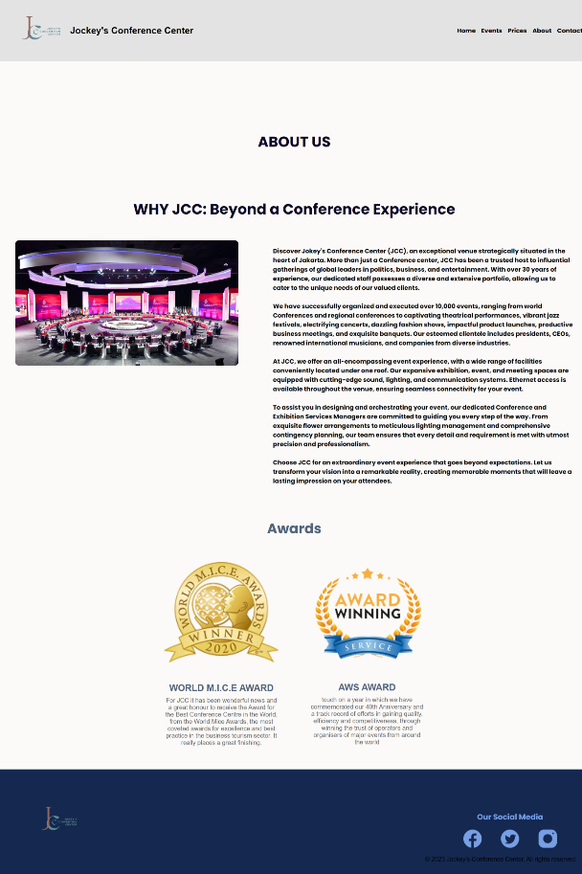About Us Page

Page ini berisikan informasi tentang jockey`s Conference center dan juga penghargaan yang di raih oleh jcc

Contact Us Page yang berisikan form untuk di isi oleh user dan juga terdapat validasi untuk form ini

Untuk

* Name minimal 4 karakter
* Email harus di akhiri @gmail.com atau @binus.ac.id
* Pnone number tidak boleh kosong
* Dan juga preferred contact method harus di centang minimal 1 untuk dapat mengsubmit

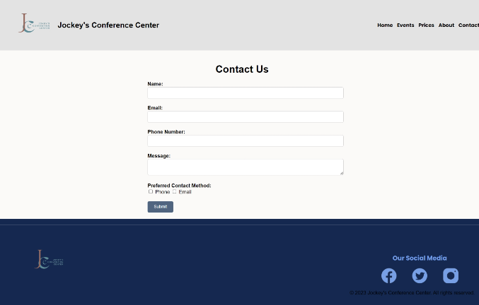

Contoh jika validasi di tolak karena email tidak sesuai

Tampilan jika berhasil di submit

Web yang Responsif

Web ini membuat user smarphone nyaman karena web yang responsive dan mampu beradaptasi ke semua ukuran layar